NIEUWSBRIEF

December 2025

Stichting voor Boete & Verzoening


met Israël en anderen

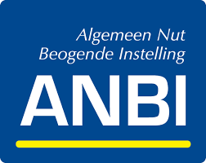

Website: www.boete-verzoening.nl
E-mail: info@boete-verzoening.nl
Bankrek.nr.: NL59 INGB 0000 9125 04

Woord vooraf door Kees Lavooij

“Ik ken je werken, zie, Ik heb voor je aanschijn een geopende deur gegeven, die niemand sluiten kan: je hebt kleine kracht, en je hebt mijn Woord bewaard en mijn Naam niet verloochend.”

Al twee jaar verwonder ik me erover dat we ons werk naast in Nederland nu ook in Litouwen mogen doen. We zijn geen machtige organisatie, hebben geen invloedrijke vrinden, beschikken niet over een groot vermogen. Integendeel! Bovendien, velen van ons zijn op leeftijd en de aanwas van onderop is vooralsnog gering. Ook de groep die naar Litouwen ging was nog niet op twee handen te tellen. En toch, wat gebeurt er allemaal niet door kleine groepjes die her en der actief worden als ze daartoe worden geroepen. Met recht, wij hebben kleine kracht en dat er toch geopende deuren gegeven worden die niemand sluiten kan, ontlenen we daarom niet aan onszelf, maar aan Hem die de gelegenheden geeft! Kleine kracht, die van omhoog gegeven wordt.
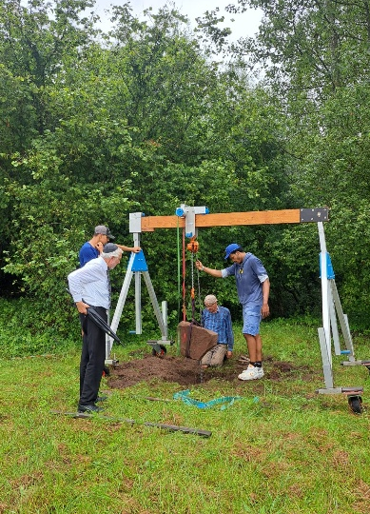
Ik moest eraan denken toen ik onze mensen bezig zag met kat, loopbalk en kettingtakel op de beweegbare staanders om grafstenen op te richten. Onmogelijk die stenen in eigen kracht overeind te zetten, maar met behulp van deze techniek vermeerder je in veelvoud je eigen fysieke draagkracht. Zo werkt dat dus, ook in het geloof. Hij doet het grote en zware werk, wij zijn er om die kracht aan te wenden en toe te passen in het bewaren van Zijn Woord en het metterdaad belijden van Zijn Naam. Dienstbaar aan Zijn volk, dat Hij, als Dienaar der besnijdenis, ons op het hart gebonden heeft.
Om je blijvend over te verwonderen!
Verslag van de ontmoetingsdag

Op 22 maart werd de jaarlijkse ontmoetingsdag van onze stichting gehouden in de Zuiderhof te Zwolle. Het was een dag waarop verzoening centraal stond, maar waar ook ruimte was voor ontmoeting met elkaar.
Jan Pieter van Dalen, voorzitter van de Werkgroep, opende de dag en heette iedereen hartelijk welkom, waarna Annelies Theesing ons leidde in het zingen van een aantal liederen.

Het thema van deze dag was: ‘Mondiale Verzoening’.

Verzoening in Jeruzalem
Daarna nam Bernard Hardick, bestuurslid van onze stichting, ons mee naar de conferentie in Jeruzalem, die hij samen met Piet Luijten heeft bijgewoond. Begin oktober 2024 kwamen 64 deelnemers uit vier continenten bijeen in Jeruzalem voor een speciale verzoenings- conferentie rond de Grote Verzoendag (Jom Kippoer). De Nederlandse delegatie maakte daar excuses, beleed schuld en vroeg vergeving aan de delegaties van voormalige Nederlandse koloniën. Dit waren Indonesië, Molukken, Papua, Zuid-Afrika en Suriname.
Tijdens de vertoning van een indrukwekkende film zagen we hoe Nederlanders op de knieën gingen en onder tranen vergeving vroegen voor de overheersing, wandaden en gruweldaden, gepleegd tijdens de kolonisatie. Het was ontroerend om te zien, hoe er vergeving werd uitgesproken, werd gebeden, gedankt en gehuild.
“Het hart van G-d is verzoening”, zei Bernard, “we zullen verder herstel zien van al deze volkeren. Ze zullen tot zegen worden voor ons land.”

Verzoening in Litouwen
Het tweede deel van de ochtend stond in het teken van verzoening met het Jodendom.
Kees Lavooij, bestuurslid van onze stichting, gaf een presentatie over de bijzondere reis naar Litouwen, waarbij de begraafplaats in Vilkija is opgeknapt door een team van onze vrijwilligers.
“De begraafplaats in Vilkija is een belangrijke begraafplaats”, zo begon Kees zijn betoog, “In die plaats woonden beroemde rabbijnen. 80% van de bewoners was Joods. Na de oorlog is de Joodse gemeenschap nagenoeg verdwenen”.
Onze stichting werd benaderd door rabbijn Baron. Hij had het boekje “Een Spijker aan de Brug” gelezen en aan het slot van dat boek las hij, dat we ons werk graag willen uitbreiden naar Oost Europa. Toen heeft hij contact met ons opgenomen. Vervolgens heeft hij ons in contact gebracht met de plaatselijke overheid in Vilkija en na gebed en wikken en wegen werd besloten in juli 2024 af te reizen naar Litouwen. Op maandag wilden we aan het werk gaan, omdat we de volgende dag al een delegatie Joodse mensen verwachtten.
De weersomstandigheden waren slecht, het regende en stormde, maar op de grafheuvel in Vilkija bleef het droog. Terwijl het rondom de grafheuvel regende en waaide kon het team van vrijwilligers gewoon hun werk doen. Een wonder van G-d! Dit verhaal heeft in verschillende Joodse weekbladen in Londen en New York gestaan.
“Met dit werk van verzoening wil de Stichting ‘Boete & Verzoening’ een tegengif zijn tegen o.a. de vervangingsleer”, zei Kees. Ook in Litouwen probeert men wat meer met het verleden in het reine te komen en schuld te erkennen vanwege de ernstige situatie in het verleden.
Tijdens deze werkweek is er een film gemaakt door Itamar Kool.
Ook die film werd op de ontmoetingsdag getoond. Daardoor kregen we een indruk van het werk dat in Litouwen is gedaan.
Na afloop van de werkweek in Vilkija zei rabbijn Baron: “Dit hele gebeuren is een verhaal vol wonderen! Het is gewoon ongelooflijk! Ik heb nog nooit zoveel vriendelijkheid en goedheid gezien! Ze zijn in weer en wind aan het werk geweest en hebben in vier dagen tijd 60 stenen opgericht. Dit is een groot wonder van Hashem!”

Verzoening in Nederland
Na de lunch richtten we de aandacht op ons eigen land.
Na de terugblik op de brainstorm van vorig jaar, werden we door de diverse werkleiders bijgepraat over de werkzaamheden.
Dat er ook in ons eigen land mooie dingen gebeuren, bleek wel uit de ontroerende getuigenissen in de contacten met Joodse mensen door o.a. Piet, Koert, Gosse en Jan.
Op verzoek van velen, staat er voor de komende zomer weer een landelijke werkweek op het programma, dit keer in Muiderberg.

Tot slot van deze dag is er in kleine groepjes gedankt en voorbede gedaan.
Piet Luijten sloot deze mooie dag af met gebed, waarna er nog tijd was voor ontmoeting met elkaar.
Tineke Arentze

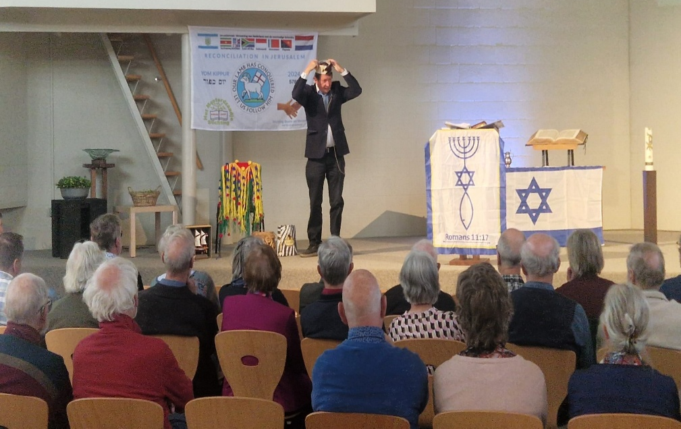

Verslag projecten 2025

In Utrecht is de vaste groep vrijwilligers o.l.v. Philip Dijs weer van maart tot en met november bezig geweest met grasmaaien, snoeien, onkruid wieden enz. Ook is er ruimte gecreëerd voor nieuwe graven.

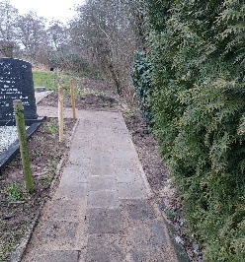
Ook in Haarlem is er een enthousiaste groep vrijwilligers aan het werk o.l.v. Beata en Denise. Zij hebben ook het afgelopen jaar weer hard gewerkt om de grafperken onkruidvrij te houden. In februari hebben Ad, Paul en Piet het kohaniempad met 10 meter verlengd.

Zaandam: op 6 februari hebben we in Zaandam het werk van oktober 2024 afgerond door het schilderen van de randen van de stenen.

Zierikzee: op 30 april heeft Piet daar verf gebracht om te letteren. Het werk werd begeleid door een familielid van mensen die er begraven liggen. Mooi dat de gemeenteraad, mede hierdoor, haar beslissing rondom het onderhoud heeft heroverwogen. Zij gaan de komende jaren de Joodse begraafplaats weer onderhouden.

Venlo
Na een eerste bezoek op 27 maart hebben Tijmen, Harry, Gerrie en Jan op 6 en 7 mei op de nieuwe begraafplaats stenen schoongemaakt en opnieuw geletterd en diverse grafperken opgeschoond.

In mei en september hebben Tijmen, Harry en Jan gewerkt in Coevorden. Ze hebben stenen schoongemaakt, rechtgezet, gelijmd en geletterd. Verder diverse grafperken van nieuw grind voorzien. Waar nodig ook het metselwerk van de banden rondom de grafperken hersteld. Ook zijn de letters van het Monument 1940-1945 opnieuw zwart gemaakt.

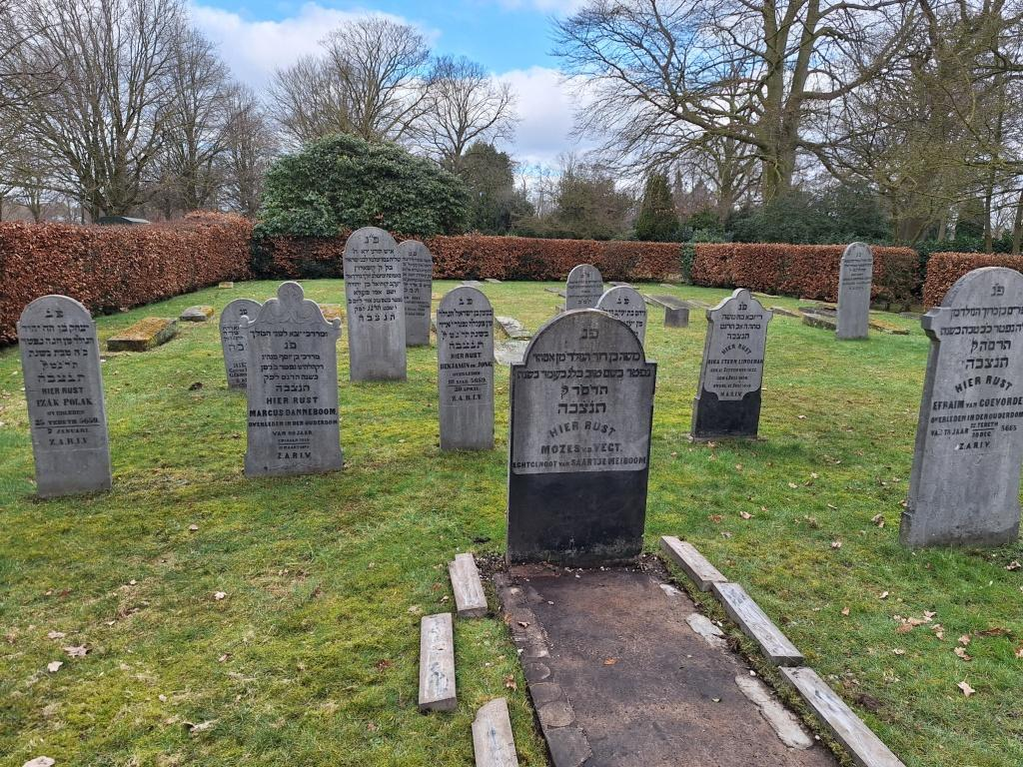

Van een Joodse dame, wiens familieleden in Coevorden begraven liggen kregen wij de volgende reactie: Wat heeft uw organisatie geweldig werk verricht! Ik ben zeer ontroerd hoe zorgvuldig en goed de begraafplaats is opgeknapt.”

Oude Begraafplaats Wageningen
Eind maart is het voorwerk gedaan en vanaf april is er o.l.v. Hans van der Stolpe met een groep vrijwilligers in 4 ½ maand veel werk verzet. Onder allerlei weersomstandigheden waren ze bezig met schoonmaken van de stenen, schuren van de letters, het lijmen van meerdere stenen, het letteren, hekjes om de stenen met een staalborstel schoonmaken en in de Hammerite zetten, het snoeien en nog meer.
Hoe bijzonder was het dat een buurman zijn huis openstelde om te schui-len tijdens de regen en de groep mocht gebruik maken van het toilet.
Een echtpaar bood spontaan aan om een auto bij hen te parkeren.

Op 6 mei is er o.l.v. Tijmen met een groep van 17 vrijwilligers gewerkt op de begraafplaats in Almelo. Daar zijn 20 stenen geletterd. Ook zijn er 25 grafperken schoongemaakt en van nieuw split voorzien. Verder is er klimop verwijderd.
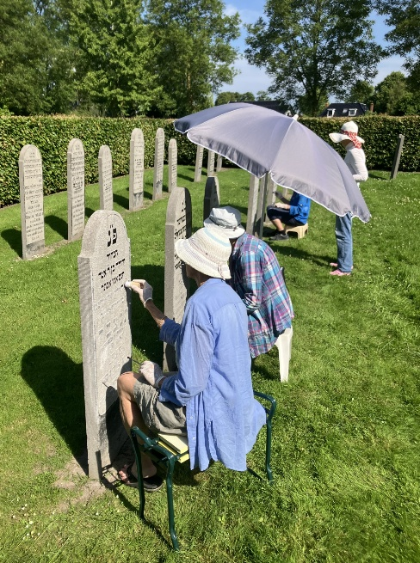
In juni is er door de vaste plaatselijke vrijwilligers gewerkt in Groningen op de begraafplaats aan de Iepenlaan; in Eindhoven met een groep van 25 vrijwilligers en in Leeuwarden. Daar waren 3 dagen lang ca 10 vrijwilligers per dag aan het werk om stenen te lijmen, recht te zetten en te letteren. Ook is het metaheirhuis schoongemaakt.

Grijpskerk. Een aantal dames uit het hoge noorden hebben de letters van 20 stenen opnieuw zwart gemaakt.

In Hattem heeft Koert op verzoek van het N.I.K. een verweerde zerk vakkundig gerestaureerd.

Het volgende bericht ontvingen we van werkgroep Arnhem.
Ons team: Johan, Tineke, Floortje, Gerard, Hans, Anton, Pieta (opgezegd) en Jans. Bij goed weer werken we alle maandagen van april tot oktober.
De Joodse begraafplaats ligt tegen de algemene begraafplaats Moscowa aan in Arnhem-Noord. De begraafplaats beslaat anderhalf voetbalveld en telt honderden grafstenen.
We verrichten tuinwerk zoals licht snoeiwerk, het bestrijden van onkruid op graven en in het najaar ruimen van blad en eikels op.
Jaarlijks inspecteert Hans de stenen en stelt hij vast welke zerken geletterd moeten worden. Het is ons gelukt dit jaar om deze allemaal te letteren.
Bijzonder is, dat de Joodse gemeente ons ook dit jaar uitnodigde voor een ontmoeting met koffie en gebak. Tijdens een gezellig samenzijn bedankte de voorzitter Leo Vosdingh ons team.
Punten van dank : dat ons hiertoe de gelegenheid geboden wordt door de Joodse gemeente en de plezierige onderlinge sfeer en samenwerking.
Punt van zorg: vergrijzing van ons team. Wie komt dit team versterken?

In de laatste week van september is er gewerkt aan het Toepad in Rotterdam. Terwijl boomspecialisten 5 bomen hebben gekapt hebben drie vrijwilligers uit Dordrecht snoeiwerk verricht.

Drenthe: van Johan ontvingen wij bericht dat hij voor NIG Drenthe, samen met Wietse en Pim, diverse grote klussen op Joodse begraafplaatsen in Hoogeveen, Oosterhesselen en Emmen heeft mogen voorbereiden. Professionele bedrijven hebben daarna gezorgd voor de uitvoering.

Werkweek Muiderberg van 7-11 juli 2025

Dankbaar zijn we dat we na 6 jaar weer een landelijke werkweek hebben kunnen organiseren. En dat nog wel op de grootste Joodse begraafplaats in Nederland. Er kwam veel op ons af bij de voorbereidingen. Tot vlak voor de werkweek waren er onzekerheden, Toch is alles goed gekomen en kijken we, als werkgroep, terug op een gezegende week met droog weer.
Op maandagmorgen vulde de parkeerplaats zich met 50 enthousiaste vrijwilligers en werd ieder hartelijk welkom geheten. Om 10 uur begonnen we met de gebruikelijke joodse lofzegging voor je het Beth Chajiem betreedt o.l.v. Piet, waarna er voorlichting over de werkzaamheden werd gegeven. Allereerst waren er vrijwilligers nodig om ter plekke de grote tent op te zetten zodat we daar onze pauzes en toerusting konden houden.
De voorzitter en de secretaresse van de Joodse gemeente van Amsterdam waren er ook op de eerste dag en zeiden : ’Jullie weten niet wat het voor ons betekent om zo’n groep vrijwilligers voor ons te zien in deze tijd. We hebben er geen woorden voor’.

Ons werkgebied was Veld E. Grafperken met grint werden leeggehaald, schoongemaakt en weer gevuld met schoongewassen grint o.l.v. Gosse. Gebroken stenen werden gelijmd en weer opgericht door Albert en z’n team. Een groot aantal stenen moest nog licht geschuurd worden. De meeste vrijwilligers maakten de tekst op de licht geschuurde grafzerken weer mooi zwart. Met de beheerders waren duidelijke afspraken gemaakt dat we alleen grafzerken die in onderhoud zijn zouden doen en die stonden allemaal op een lijst. Dus kreeg ieder een briefje met daarop de naam van de persoon die daar begraven is, het nummer van de rij en het nummer van het graf. Het was wel even een zoektocht voor dat je de juiste plek gevonden had en we zaten daardoor ook heel verspreid over het veld te werken (dat kwam de concentratie wél ten goede). De materialen werden als vanouds weer uitgedeeld en uitstekend verzorgd door Arja. Nieuwe medewerkers werden vlot en kundig ingewerkt door Aafke en Denise. Zodoende waren er aan het eind van de week 295 grafzerken gedaan.
We logeerden met 25 personen in een mooie groepsaccommodatie in Almere. Het samen eten en zingen, het contact, de saamhorigheid en onderlinge liefde deed ons allen goed. Het gewekt worden door de muziek van Koert zette ons in beweging. Van de heerlijke maaltijden, door Anja bereid, zag je iedereen genieten.

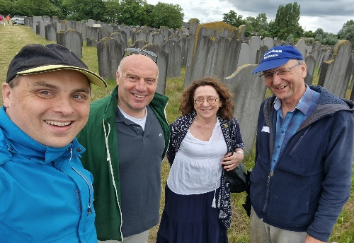

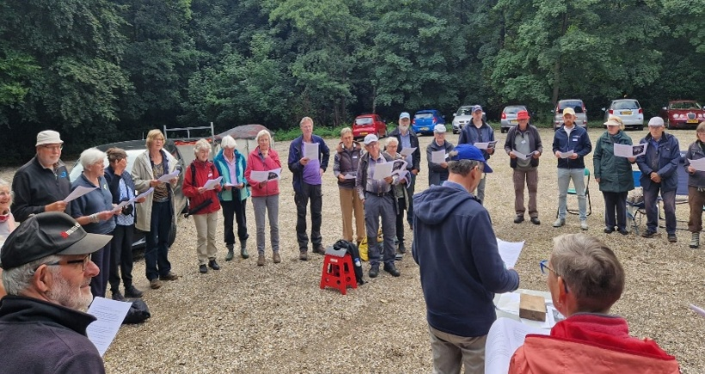

De twee avonden met Rabbijn van Dijk en Rabbijn Katz waren heel bijzonder.
Dankbaar zijn we dat we deze week met 88 mensen mochten werken, waarvan 28 nieuwe vrijwilligers!
Dankbaar zijn we ook voor alle goede samenwerking en voor alle mensen die voor ons gebeden hebben. Hetzij in de gebedswacht of de mensen thuis. Door dit alles konden we zeggen: De God des hemels heeft het ons weer doen gelukken.
Bovenal zijn we de Joodse gemeenschap dankbaar dat we dit werk mochten doen.
Nel Ooijen-Luijten
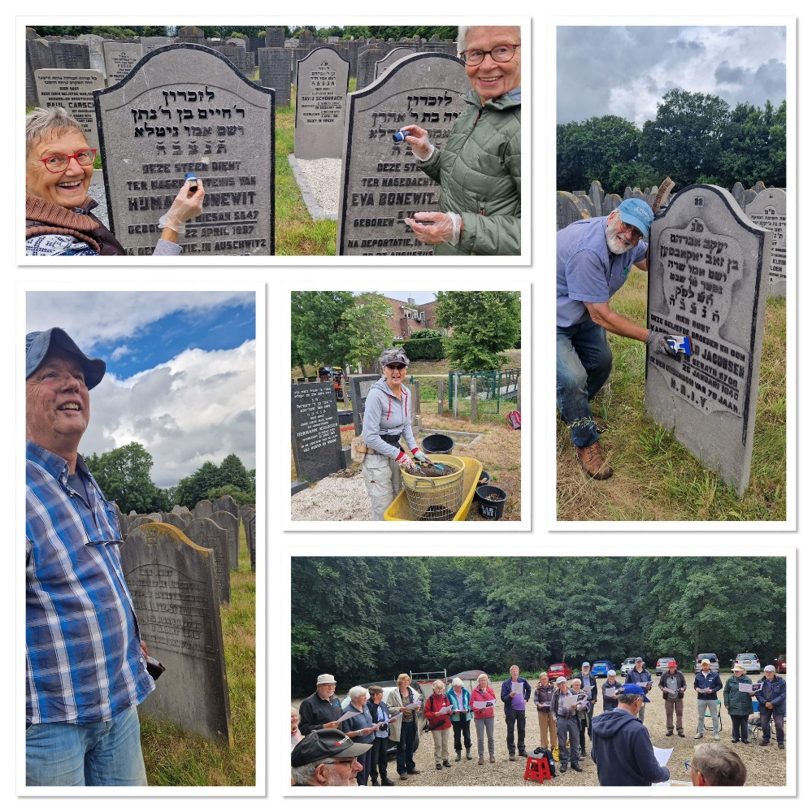

Het vervolg op onze reis in 2024 naar Litouwen

In januari zijn Kees en Piet opnieuw afgereisd naar Litouwen. Ze wilden proberen contacten te leggen met kerken omdat we in 2025 alleen een werkweek wilden organiseren als er ook Litouwse vrijwilligers mee zouden doen. Bij verschillende kerken werden ze in de gelegenheid gesteld te vertellen over het werk en de motivatie van Boete&Verzoening. Ook legden ze contact met de Nederlander Jan Willem en zijn Litouwse vrouw. De stadsarcheoloog van Kaunas liet hen een 6-tal begraafplaatsen zien waar in de zomer gewerkt zou kunnen worden. Die van Çekiske sprong eruit. Daar zijn we ook geweest in de laatste week van juli met 8 mensen uit Nederland. Çekiske waar op 4.9.1941 alle 146 Joodse inwoners zijn vermoord. Maar bijzonder is dat de synagoge er nog staat en dat deze recent is gerestaureerd door de burgerlijke gemeente.

Het werk bestond in eerste instantie vooral uit ca 40 cm diep in de grond prikken net zo lang tot je op een grote steen stoot. Die wordt dan bloot gelegd, schoongemaakt en stevig rechtop gezet. Soms moeten er stukken aan elkaar gelijmd worden of moet een steen weer op een sokkel vastgezet worden. Op een deel van de begraafplaats waren in de loop van tientallen jaren allerlei bomen en struiken opgeschoten, die stukje bij beetje steeds verder werden gekapt omdat we ook daar zerken in de grond vonden.
Een Engelse vrijwilligster en een Litouwse jongeman hebben van maandag t/m donderdag bij ons gebivakkeerd en meegewerkt.
Rabbijn Baron en zijn vrouw, die bij elke grafzerk een psalm uitbad, zijn ook bijna dagelijks bij ons geweest.
Verder zijn er 8 jonge mensen uit Kaunas wezen helpen, het Litouwse gezin met 3 potige tienerzonen en op maandagavond om 17.00 uur kregen we nog onverwachte hulp van een groep van 35 yeshiva studenten. Deze jongens waren zo enthousiast en zo sterk dat ze in 2 uur tijd wel 25 stenen hebben gevonden en opgegraven. Een grote bemoediging voor ons, want de weersvoorspelling voor de week was regen, regen, regen.
Toch mochten we donderdagmiddag dankbaar vaststellen dat er ca 80 stenen waren opgericht en er al heel veel oud hout was verwijderd en gesnoeid. De week werd afgesloten door met elkaar en onze vrijwilligers het Kaddish te zeggen.
Dankbaar kijken we terug op het werk dat mocht worden verricht en op de vele goede en ook nieuwe contacten die zijn gelegd met de Reformed Church van Kaunas, die ons zo hartelijk welkom heette, met de Litouwers die hebben meegewerkt, met de yeshiva studenten die we hebben ontmoet, met Renatus en Rebekka die bij ons waren en natuurlijk ook met rabbijn Baron en zijn vrouw en Zilvinas die namens de overheid de gelegenheid geboden heeft dit werk in Çekiske gestalte te geven. Bovenal dank aan God die ons op zo'n bijzondere wijze hierin geleid heeft! En dank aan alle bidders op de achtergrond die ons dagelijks hebben opgedragen!!
Tjitske Wind

In memoriam

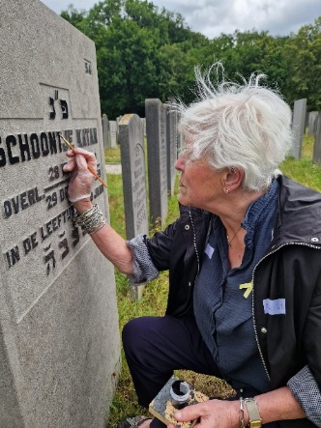

Een ware vriendin van Israël, Brecht Oosting-Boomgaardt is
11 augustus 2025 van ons heengegaan. Enorm krachtig met een rotsvast vertrouwen in God en met een grote liefde voor Zijn volk, zo kenden we haar in het werk van Boete & Verzoening, zowel in Nederland als in Israël.
Haar nagedachtenis zij tot zegen. Spreuken 10:7

Uitwerkingen in het afgelopen jaar na de verzoening met de voormalige koloniën op Yom Kippur 2024 in Jeruzalem.

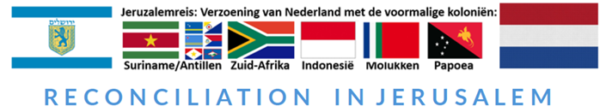

Graag wil ik enige bemoedigingen doorgeven over de actuele grote kracht van verzoening, die we mochten beleven na Jeruzalem. Verzoening blijft het centrale thema van Gods weg met ons mensen: verzoend zijn met HEM, verzoend zijn met ons zelf en verzoend zijn met elkaar, waarbij het God ook gaat om verzoend te zijn met ZIJN volk en als volken met elkaar. Hij roept alle natiën en stammen en bevolkingsgroepen en talen daartoe op.

Door het profetische woord uit Papoea in 2023 hebben we in gehoorzaamheid de verzoening met de verschillende voormalige koloniën opgepakt en ons in Jeruzalem voor het Aangezicht van God verootmoedigd voor alle delegaties. De uitwerking daarvan blijft ons verbazen. Hoezeer die verzoening als een ‘altaar’ voor Gods aangezicht werkt en God daar blijvende kracht aan verleent.
Ook is in dit hele proces een bevestiging te zien dat God bezig is met het herstel van Israël en het herstel van alle volken en dat dit herstel loopt via het eerstgeboorterecht op het land in kwestie. In Suriname, Zuid-Afrika en Papoea zien we het zelfde patroon dat de oorspronkelijke bewoners, die dit eerstgeboorterecht van God door Zijn schepping gekregen hebben, nu vaak tot de allerarmsten van hun land behoren. Juda en Efraïm hebben hun eerstgeboorterecht op het land Israël teruggekregen sinds 1948 toch moeten ze er ook nog steeds voor strijden. Door de uitwerkingen van de conferentie in Jeruzalem zien wij nu dat er veelbelovende initiatieven tot herstel voor de oorspronkelijke bewoners zijn ontstaan als zegen van herstel voor alle betrokken landen.

Hierbij een beknopt overzicht:

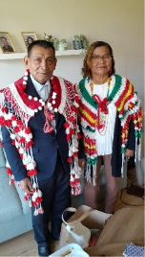
SURINAME: Na de persoonlijke verootmoedigingsontmoeting tussen pastor Gerry en Sandra Kardofodi, Indianenstamhoofd uit Matta in Suriname, onder aanwezigheid van Br Doth, zr Coby en zr Dorothy Veldema, heeft pastor Gerry een verzoeningsbeweging in gang gezet onder de weliswaar zich niet meer bevechtende maar nog steeds vijandig ingestelde Indianen- stammen. In aanwezigheid van de president van Suriname is er een verzoeningsbijeenkomst geweest om eenheid te bouwen onder de stammen.
De kerken van Suriname waren er zo van onder de indruk dat zij het als aanleiding namen ook meer eenheid te vieren en zich daartoe te bekennen in een nationale bijeenkomst eveneens op nationale televisie.

MALUKU: De Molukse broeders en zusters hebben veel genezing ontvangen en hebben besloten weer een nationaal gebedshuis in Nederland in Houten op te richten en tevens een gebedshuis op de Molukken zelf. Om zo door verzoenend gebed ook de verbondenheid met Israël te stimuleren. Br Patih Talapessy werkt aan de onderlinge eenheid in Nederland en heeft zojuist een 3-weekse reis naar de Molukken gemaakt voor de verbinding met elkaar en met Israël.

INDONESIË: Zelf mochten mijn vrouw Caroline en ik naar de nationale Conferentie in Indonesië bij Soerabaja, (waar overigens mijn moeder geboren is). Wij waren de enige Nederlanders en bijzonder onder de indruk dat zoveel jonge christenen uit 37 districten in Indonesië gekomen waren. Het was het startschot om de komende 10 jaar 30.000 missionarissen uit te zenden naar onbereikte bevolkingsgroepen met name in Azië in het bijzonder naar India. En hoe mooi om te vernemen dat er 150 gebedstorens in Indonesië zijn die dag en nacht bidden. God heeft een bijzonder plan met dit grootste moslim land ter wereld, waar wij 300 jaar geregeerd hebben. Velen vinden nu geloof in Jezus, het levende Woord.

In ZUID AFRIKA heeft het verzoeningsechtpaar Coetzee bij terugkomst uit Jeruzalem een 7 maanden durende “reis” langs vele kerken en gebedsgroepen in de hele Kaap gemaakt om de verzoening uit te dragen. De Zuid Afrikaanse president kondigde op 17 december 2024, kort na de Yom Kippur conferentie in Jeruzalem, niet één dag zoals gebruikelijk, maar een hele maand van verzoening aan. In 2026 wordt een grote verzoeningsconferentie in Genadendal gepland als vervolg op Jeruzalem. (Genadendal is de plek gesticht door de Herrnhutters vanuit Slot Zeist om destijds de oorspronkelijke bewoners van de Kaap de Khoi en San stammen te bereiken. Wij noemden hen de Hottentotten en Bosjesmannen). Ook is daar nu een gebedshuis opgericht vanuit deze verzoeningsinitiatieven.
En br. Nicolas Heynes als stamhoofd van enkelen Khoistammen bezocht ons land in januari. Hij richt nu een “Khoimunity” op om met de allerarmsten van de stammen in de Kaap een stuk land te beërven (U kunt hen steunen door geld te geven voor de eerste waterbronnen die daarvoor aangelegd moeten worden via onze Stichting).

PAPOEA EN WEST PAPOEA: Hier heeft eind november een bijzondere verzoeningsconferentie plaatsgevonden. Marthen Su van Sion Kids heeft met zijn oproep tot de verzoening met alle voormalige koloniën samen in Jeruzalem een profetische roeping vervuld. In Jeruzalem hebben we Pastor Jimmy Koirewoa leren kennen. Hij heeft eind november een grote verzoeningsbijeenkomst met de leiders van de gezamenlijke kerken in West-Papoea georganiseerd. Een dergelijke samenkomst met de protestantse, evangelische en pinksterkerken heeft nog nooit eerder plaatsgevonden en kan daarom met recht historisch worden genoemd. Jimmy is president van de Pastors Association waar één van de grootse denominaties van Indonesië met 9000 pastors bij aangesloten is. Hij heeft br. Jack van der Tang uitgenodigd om over verzoening te komen spreken. Dit zal gebeuren in kerkelijk verband, om de onderlinge eenheid te bevorderen door verzoening centraal te stellen.
Christelijk West Papua is, door onze historische nalatigheid, in 1962 onder Moslimbestuur gekomen. Het Papoea volk wordt al jarenlang ernstig onderdrukt omdat de bodemrijkdommen van West Papoea belangrijker zijn dan de onafhankelijkheidswens van de stammen. Dit heeft tot veel strijd en tot wel meer dan 500.000 doden sinds de jaren ‘60 geleid.
Wie meer historische achtergrond wil weten kan de (niet per se christelijke) documentaire van de geschiedenis bekijken. Het vergeten onrecht in West-Papoea. Zie documentaire film The Promise op NPO Doc (uitgezonden 27 nov 2025) .
De erkenningspunten van onze verootmoediging op Yom Kippur 2024 in Jeruzalem kunt U vinden onder www.ircj.nl; klik op Papoea en download de punten.
Wij merkten bij de verzoening in Jeruzalem dat de Papoea’s geen haat hebben tegen de Nederlanders (zoals vele andere koloniën dat terecht wel ervaren) maar zich juist door ons in de steek gelaten voelen. Nederland is voor hen als een vader die zijn kinderen verlaten heeft.
Wij hadden ontroerende momenten met hen.

We hebben de zegen uitgesproken over de deelname van Jack en Inge van der Tang aan deze verzoeningsconferentie. Het is een groot voorrecht om als Stichting Boete & Verzoening hierbij betrokken te zijn en wij willen als bestuur allen die dit werk in gebed en financieel gesteund hebben hartelijk danken.
Wij zegenen de toekomst en de bestemming van Papoea voor grote doorbraken voor het Koninkrijk van God. De laatsten zullen de eersten zijn! En zij gaan ons voor in verbondenheid met Israël vanuit de immense oerwouden van dit fantastische Papoealand.

God is bezig met het herstel van Israël en het herstel van alle volken via de eerstgeborenen. Moge onze verootmoedigingen en gebeden als een welriekend reukwerk voor de Here zijn op de gouden altaar voor de troon komen.
Bernard Hardick

Uitgezonden op de nationale televisie in Suriname: knielende stammen
Reilen en zeilen bestuur en werkgroep

Dankbaar zijn we u te kunnen vertellen , dat drie nieuwe leden bevestigden definitief te willen toetreden tot het bestuur; nl. Bernard en Caroline Hardick-van Verschuer en Tjitske Wind-Vis.
Ds. Kees Lavooij heeft toegezegd beschikbaar te zijn als 2e voorzitter.

Harry Bruinenberg heeft besloten om wel beschikbaar te blijven voor klussen maar niet definitief toe te treden tot de werkgroep.
In oktober hebben we met de werkgroepleden het Onderduikersmuseum in Nieuwlande bezocht. Het was mooi om dit met elkaar te kunnen doen.

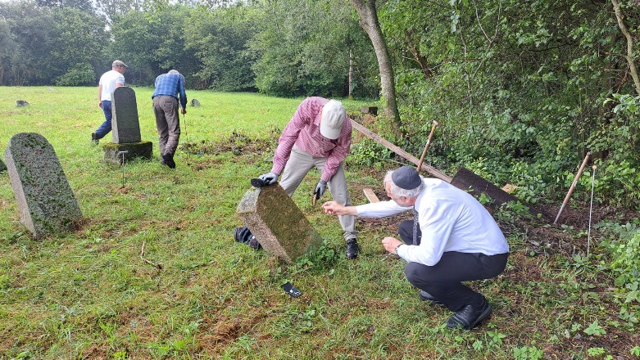
Litouwen 2025

Jaarverslag en jaarrekening 2024

Wij maken u erop attent dat, mede vanwege de hoge portikosten, wij deze niet meer per post hebben verzonden. U kunt de verslagen vinden op onze website:
boete-verzoening.nl/jaarverslagen.

Wilt u een gift overmaken?


Wanneer u het werk van Boete & Verzoening financieel wilt ondersteunen, dan zijn we daar natuurlijk heel blij mee.
Wij kunnen uw gift goed gebruiken. Het afgelopen jaar zijn er naast de vaste kosten voor o.a. materiaal, website, nieuwsbrief en vergaderkosten ook forse uitgaven geweest o.a. voor de werkweken in Muiderberg en Litouwen en onze bijdrage aan de conferentie in West Papua


Scan de QR code of maak uw gift over naar:

IBAN NL59 INGB 0000 9125 04 t.n.v. Stichting voor Boete en Verzoening met Israël en anderen.

Ook periodieke giften zijn welkom. Dit is via internetbankieren of bankapp relatief eenvoudig zelf in te stellen. Onze stichting is een door de Belastingdienst erkende ANBI instelling, dus uw gift is fiscaal aftrekbaar.

Attentie: verzending nieuwsbrief

Een deel van onze achterban ontvangt de nieuwsbrief inmiddels per mail.
Mocht u deze nog per post ontvangen, maar er nu de voorkeur aan geven om deze via e-mail te ontvangen, dan horen wij dit graag. Het bespaart tijd en geld.

U kunt uw naam en e-mailadres aan ons doorgeven via info@boete-verzoening.nl. Alvast hartelijk dank daarvoor!

Uitnodiging Stichting Boete en Verzoening

Ontmoetingsdag | 28 maart 2026

Zuiderhof, Troelstralaan 25, 8014 ZA Zwolle

PROGRAMMA
Inloop is vanaf 10:00 uur en we starten om 10:30 uur.
In de ochtend is de première van de documentaire die gemaakt is over ons werk.
Verder praten wij u bij over wat er is voortgekomen uit de verzoening met/in onze voormalige koloniën na de reis in 2024 naar Jeruzalem.
Tijdens de lunch is er voldoende ruimte om elkaar te ontmoeten. Graag uw eigen lunchpakketje meenemen, voor een kop warme soep en drinken zorgen wij.
‘s Middags willen wij ruim de tijd nemen om voorbede te doen voor de lopende en komende projecten in binnen- en buitenland.
Voor verdere informatie verwijzen wij u naar de website.

AANMELDEN
In verband met de catering willen we graag weten hoeveel mensen er komen. Meldt u daarom aan bij: tjitskevis@outlook.com

Wij zien uit naar uw komst!

